

Actividad 2
Conexión a DB

UNIVERSIDAD DE SAN CARLOS DE GUATEMALA
FACULTAD DE INGENIERÍA EN CIENCIAS Y SISTEMAS

2 | DEFINICIÓN DE CONCEPTOS

Definición 2.1.1
Docker
Is a set of platform as a service products that use OS-level virtualization to deliver software in packages called containers

2 | COMPETENCIA(S) DEL EJEMPLO A IMPARTIR

Competencia 2.2.1
Administra bases de datos relacionales utilizando herramientas de gestión como Oracle APEX y SQL Developer para mantener la disponibilidad, seguridad y eficiencia de los sistemas de información

2 | SOFTWARE O MATERIALES NECESARIOS

Descripción
- Docker
- Oracle Image

Herramientas
- https://www.docker.com/products/docker-desktop/
- container-registry.oracle.com/database/free:latest

Pasos
- Dirigirse al sitio oficial de Docker Desktop para descargar la versión dependiendo de su sistema operativo.
  - Link: SITIO_OFICIAL
  - Haciendo scroll en la página podrán encontrar un botón que dice “Download Docker Desktop”.
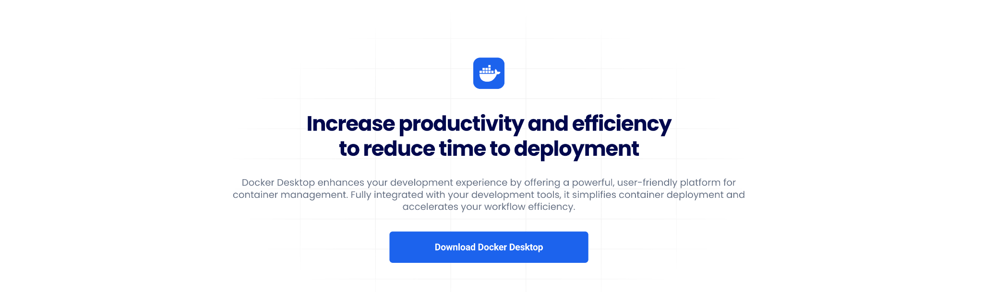
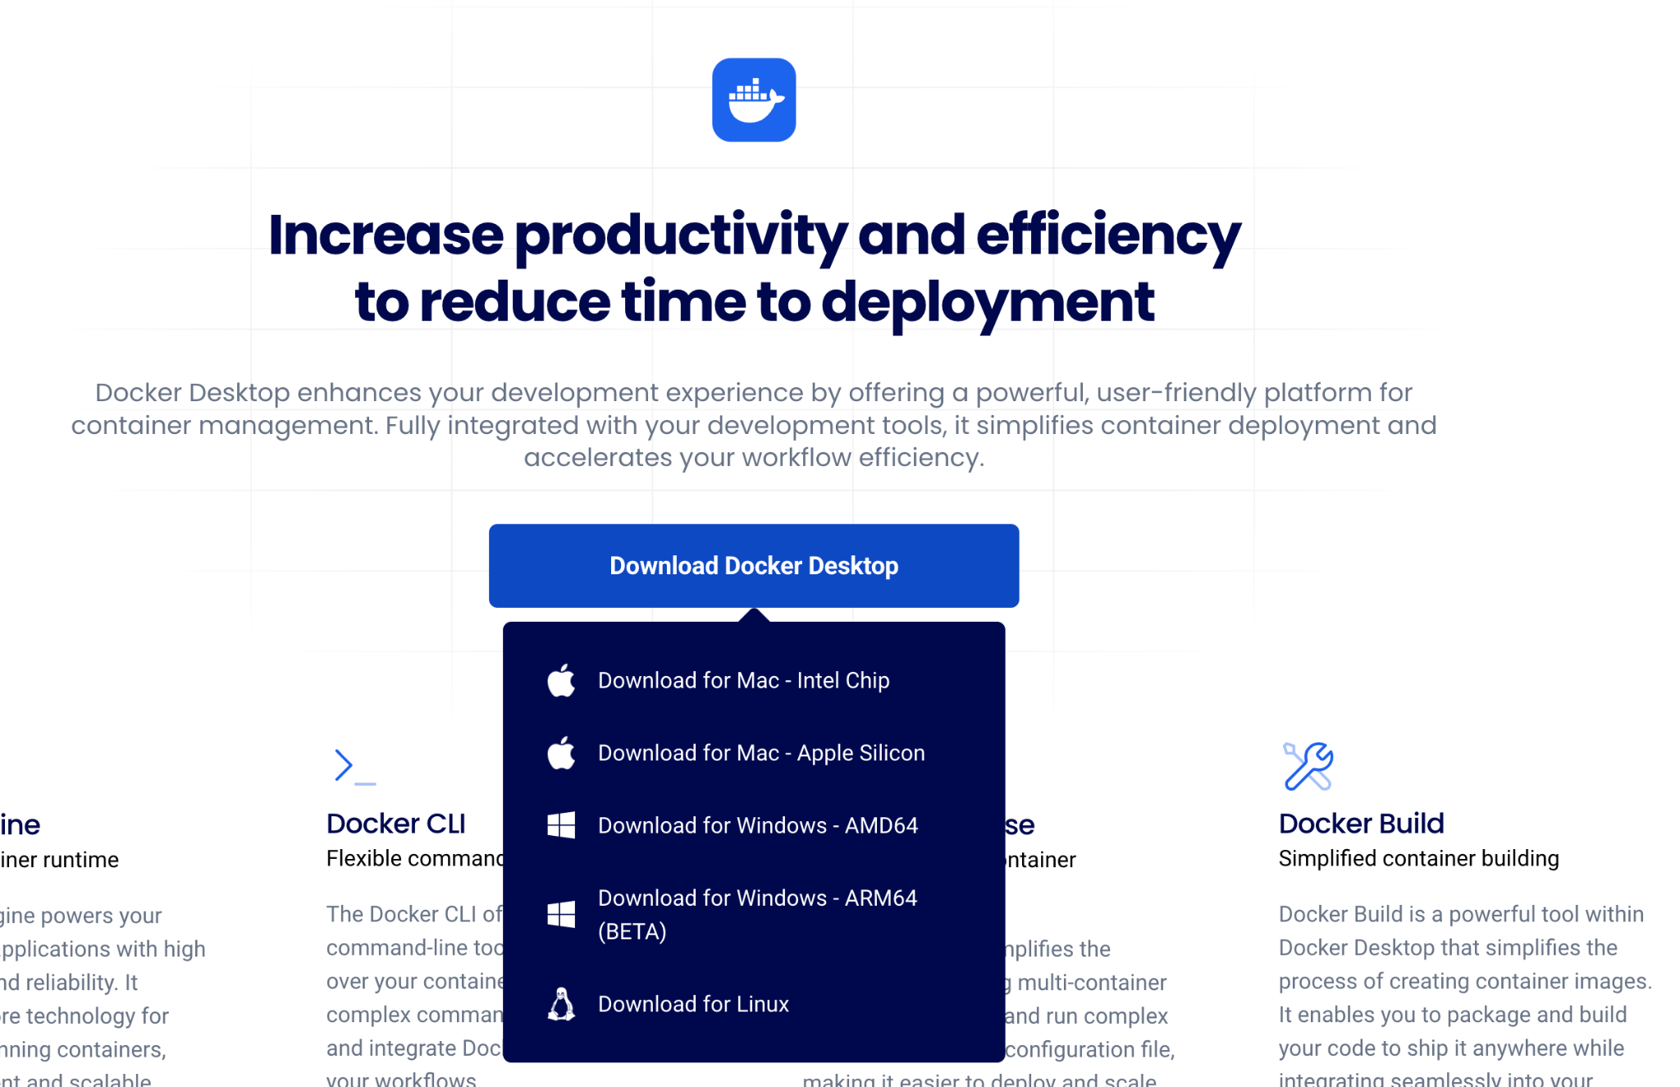
- Seguir los pasos de instalación de Docker.
- Abrir la terminal, y ejecutar el siguiente comando:
(sudo) docker pull container-registry.oracle.com/database/free:latest

  - Tomar en cuenta que esto descarga la imagen de la base de datos de oracle.
- “Levantar” la imagen, para eso debemos de ejecutar el siguiente comando
  - Para MacOS y Linux
docker run --name <NOMBRE_DE_TU_DB> \
-p 1521:1521 \
-e ORACLE_PWD=<TU_CONTRASEÑA> \
-e ORACLE_CHARACTERSET=AL32UTF8 \
-e ENABLE_ARCHIVELOG=true \
-e ENABLE_FORCE_LOGGING=true \
container-registry.oracle.com/database/free:latest

  - Para Windows
docker run --name <NOMBRE_DE_TU_DB> |
-p 1521:1521 |
-e ORACLE_PWD=<TU_CONTRASEÑA> |
-e ORACLE_CHARACTERSET=AL32UTF8 |
-e ENABLE_ARCHIVELOG=true |
-e ENABLE_FORCE_LOGGING=true |
container-registry.oracle.com/database/free:latest

NOTA: En las siguientes opciones deben cambiar el texto que aparece por el que ustedes desean
- <NOMBRE_DE_TU_DB> Nombre que le quieran dar a su base de datos
- <TU_CONTRASEÑA>: La contraseña que tendra a su base de datos

Conexión
Para la conexión en este caso el ejemplo se desarrollará en DataGrip de JetBrains. El correo institucional junto con github otorgan licencia para utilizar estos programas de forma gratuita.

- Ir al siguiente enlace: DATAGRIP_ENLACE
- Al momento de abrir el archivo por primera vez les pedirá iniciar sesión o colocar el número de licencia. Utilizar iniciar sesión con github para obtener la licencia gratuita.
- Ya con el programa abierto y con la disposición de utilizarse. Se vera de la siguiente forma:
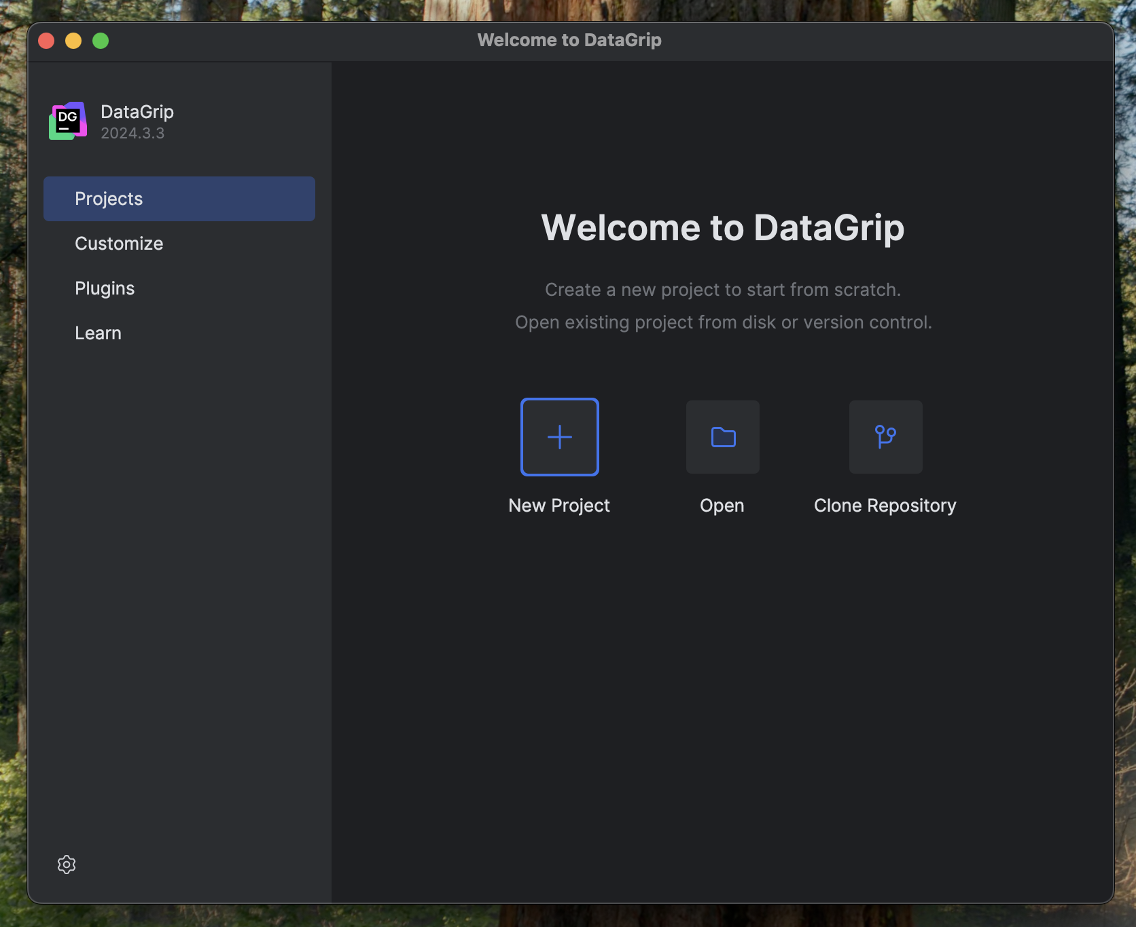
- Dar click en la opción de crear “Nuevo Proyecto”, les pedira colocarle un nombre
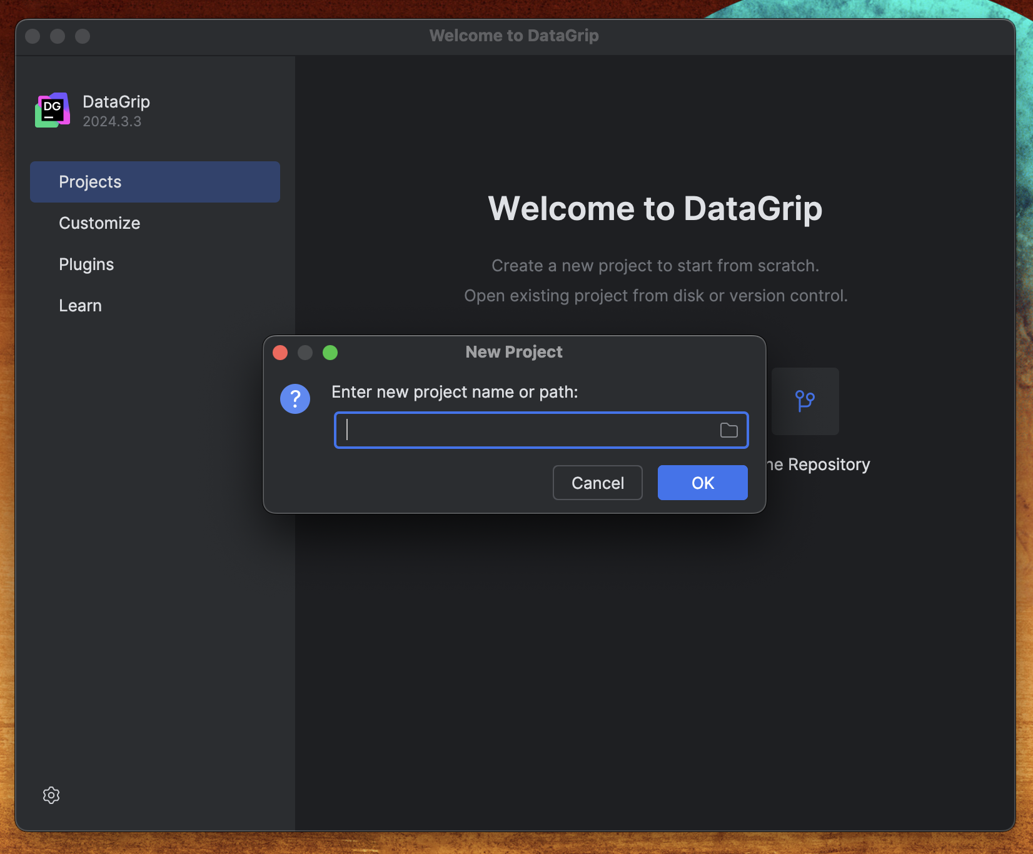
- Dar click en Fuente de datos -> Oracle -> Oracle
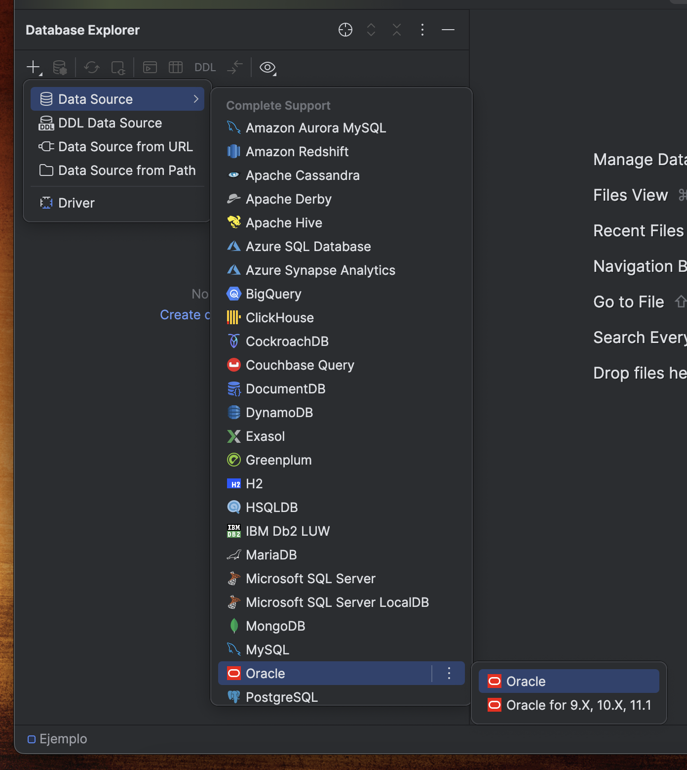
- Llenar la información de la BD de la siguiente forma:

